Электросбережение

1. Полностью отключайте электроприборы и зарядные устройства из сети, так как постоянно находясь в режиме ожидания, они незаметно потребляют больше количество электроэнергии
2. Не клади в холодильник и морозильник горячую еду – это позволит им потреблять меньше электроэнергии для охлаждения
3. Чащи меняй мешки для сбора пыли в пылесосе, чтобы он работал в более экономичном режиме и меньше изнашивался
4. Старайся кипятить такое количество воды, которое необходимо в данный момент, вместо того, чтобы кипятить её «про запас»
5. Гладь сначала вещи, которые требуют низкие температуры, затем повышайте нагрев по мере необходимости
6. Используйте энергосберегающие лампы. Они потребляют энергии примерно на 80 % меньше, чем традиционные лампы накаливания, а служат в 8-10 раз дольше

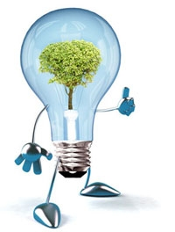

Водосбережение

1. Устраните места утечек холодной и горячей воды через неплотно закрытые краны, текущие трубы, сливной бачок
2. 10 капель воды в минуту равносильны потере 2000 литров питьевой воды в год
3. За минуту из полностью открытого крана вытекает 12-20 литров воды. Его следует закрывать, когда вы чистите зубы, а для полоскания рта пользуйтесь стаканом
4. Принимать не ванну, а душ - таков девиз всех, кто экономит воду. Для полной ванной требуется 140-160 литров воды, для душа 30-50 литров
5. Используйте стиральную машину по возможности при полной загрузке
6. Не полощите белье под проточной водой. Для этих целей лучше использовать наполненный таз.

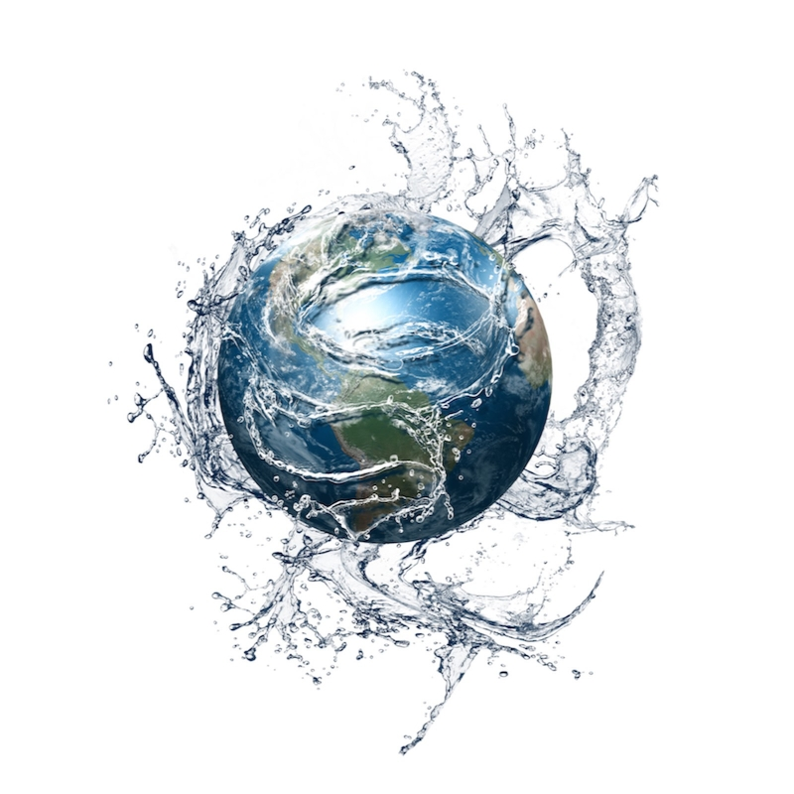
МКОУ для обучающихся с ограниченными возможностями здоровья «Чернухинская школа-интернат»

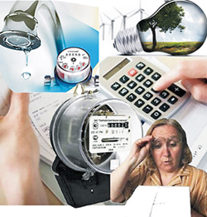

Педагог - библиотекарь: О.Н. Шигина

